Открытие меню InternetTV напрямую с пульта на ресиверах HD Box S100/S200/S500
S100
- Нажмите на пульте Красную кнопку
- Откроется меню сервисов Internet TV. Здесь можно выбрать любой сервис для просмотра.
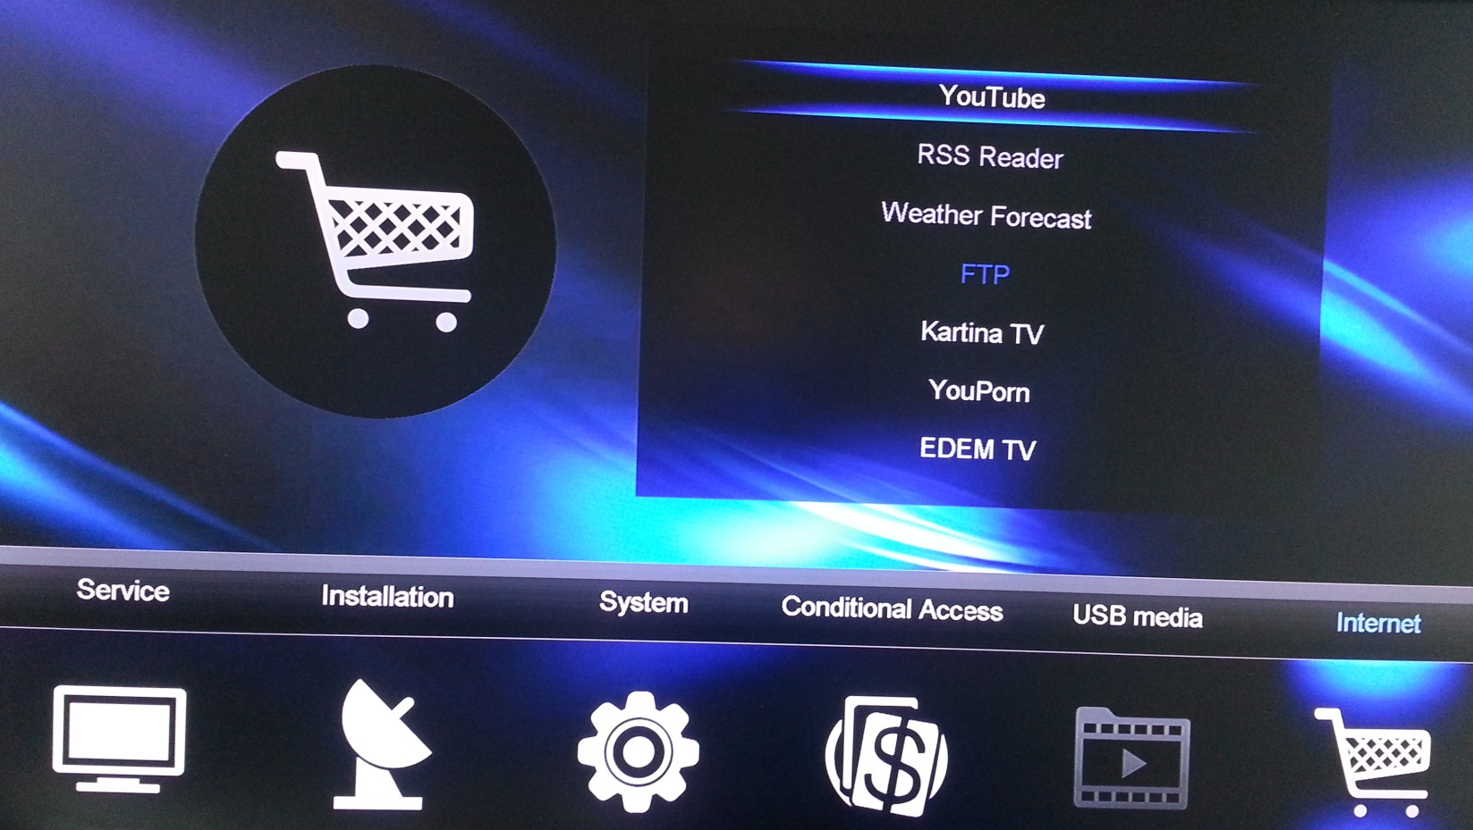

S200/S500
- При просмотре любого канала нажмите на пульте кнопку UHF
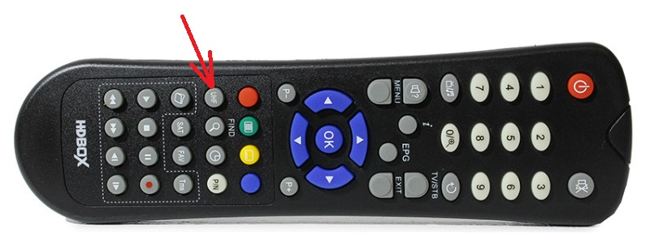
- Откроется меню сервисов Internet TV. Здесь можно выбрать любой сервис для просмотра.

ВНИМАНИЕ: Эта функция добавлена в прошивку версии 1.1.59 (S200), 1.1.78 (S500) и 1.1.60 (S100).

